Bienvenido
Agenda c#-Wpf
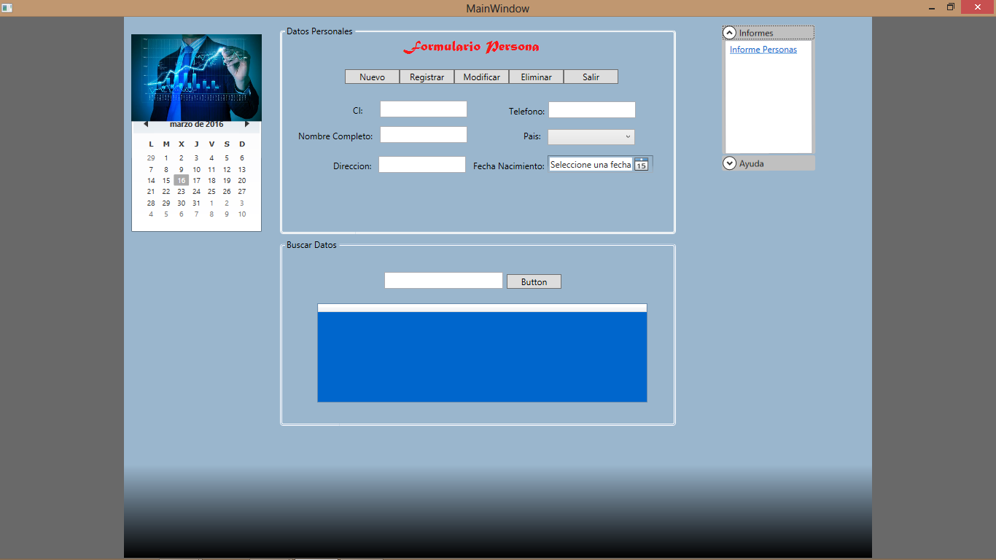

Empezaremos creando la base de datos
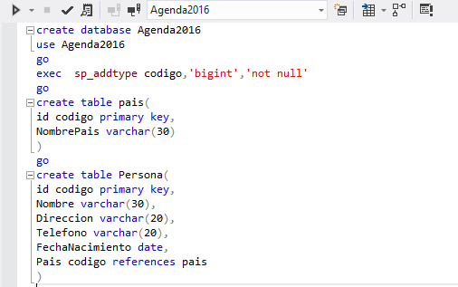

Agregaremos las siguientes capas:
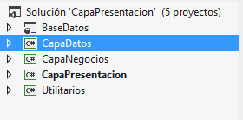
Agregamos un modelo de la bd a cada Capa incluso a ‘Utilitarios’ excepto en la capa ‘BaseDatos’
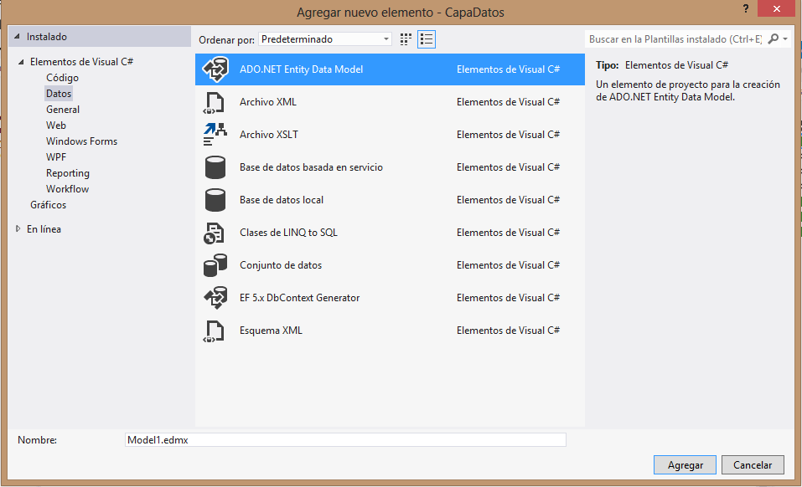

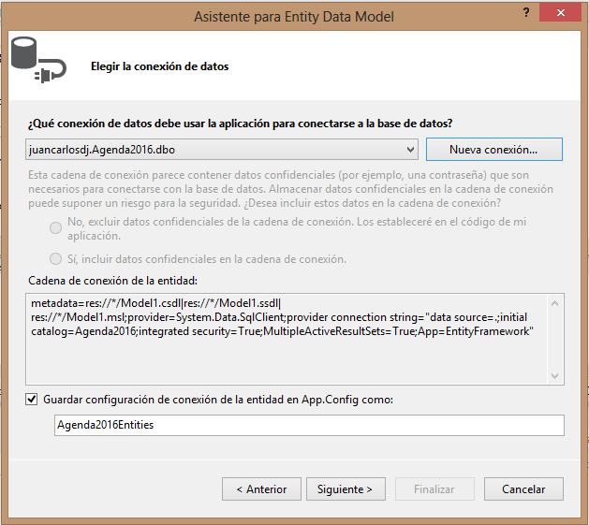
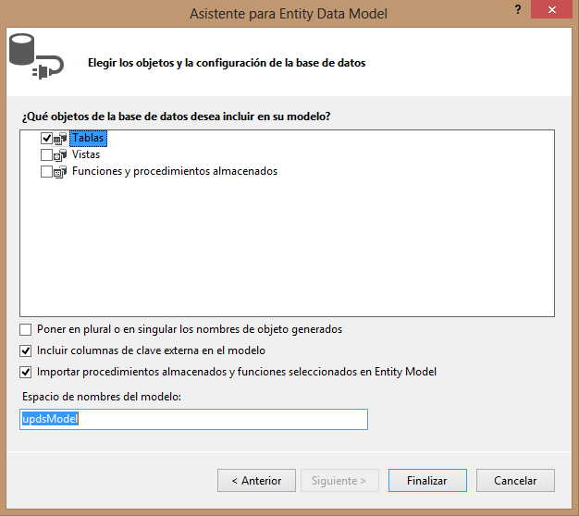

Nos saldrá de la siguiente manera
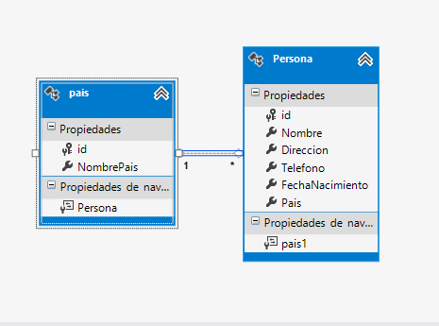
En la CapaDatos creamos una clase llamada Contexto
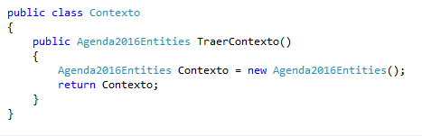
En la Capa Utilitarios creamos una clase ‘Utilitarios’
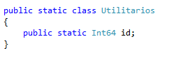

En la capaNegocios le agregamos las siguientes referencias:
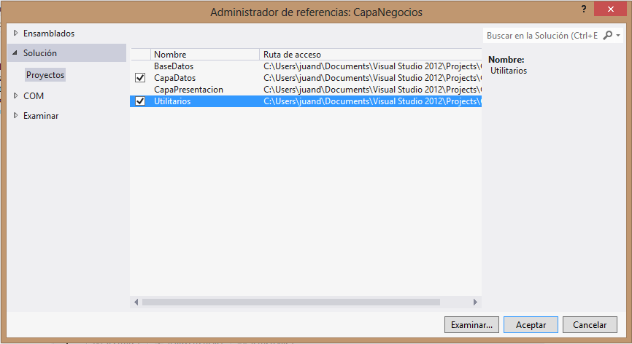
En CapaPresentación agregamos las siguientes referencias:
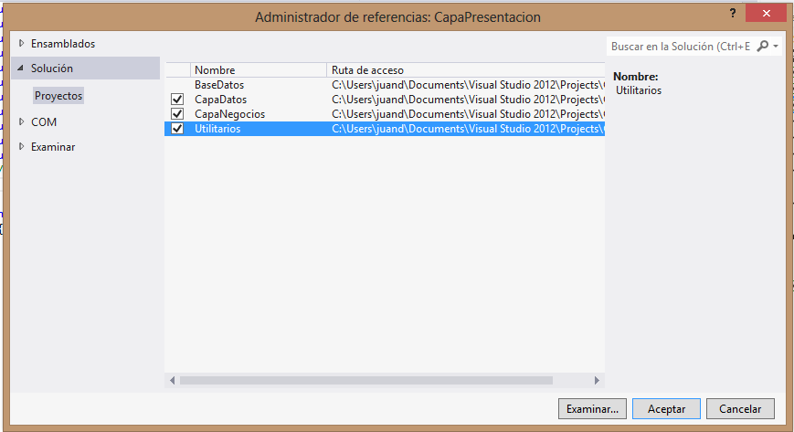

En la CapaNegocios en la clase RNPais agregamos el siguiente código
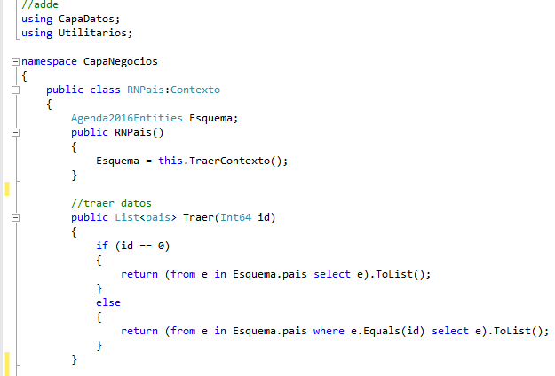
En la CapaNegocios en la clase RNPersona agregamos el siguiente código

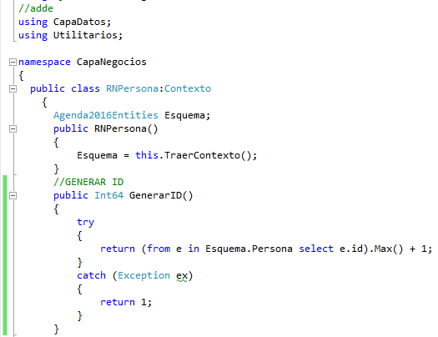
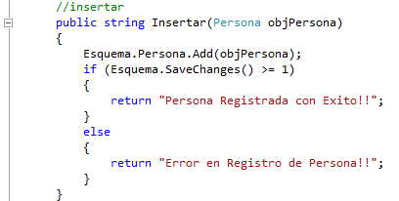
El siguiente código será para poner la aplicación en tamaño completo en la pantalla
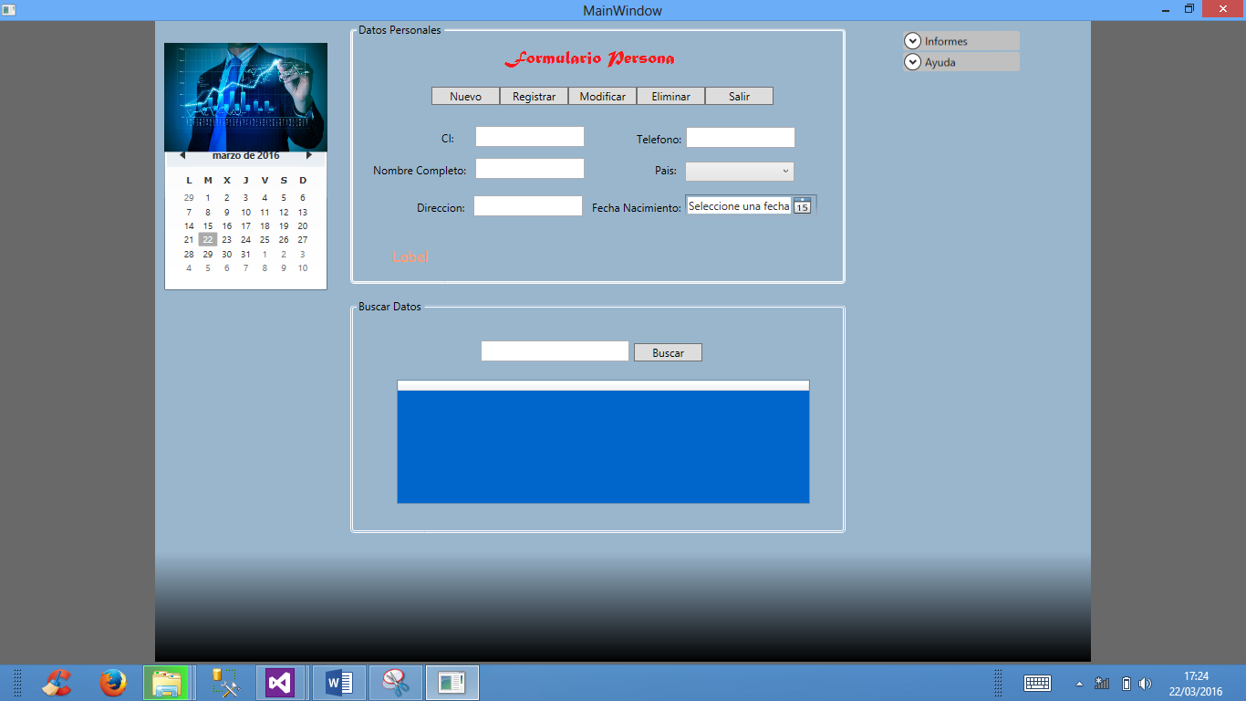
Insertamos datos a la tabla país
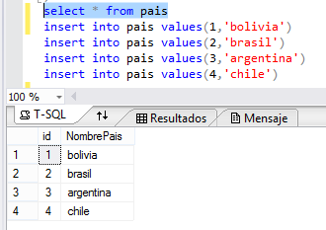
Para cargar los datos en el comboBoxPais colocamos el siguiente código
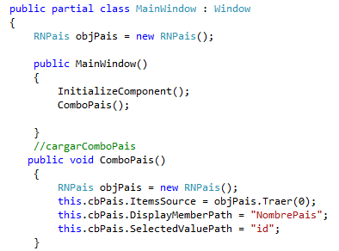
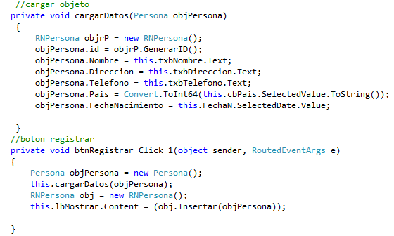

Depurando la aplicación nos saldrá de la siguiente manera
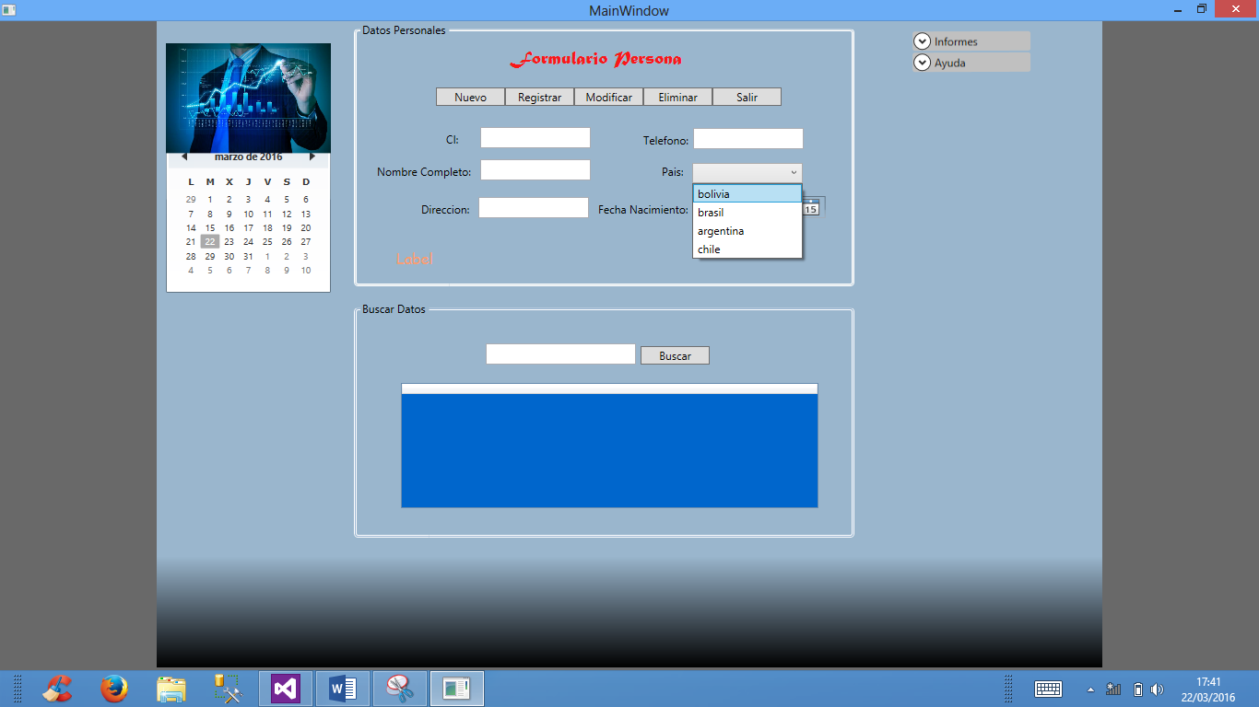
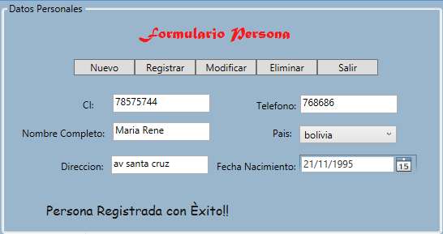

Para mostrar todos los datos del forma general
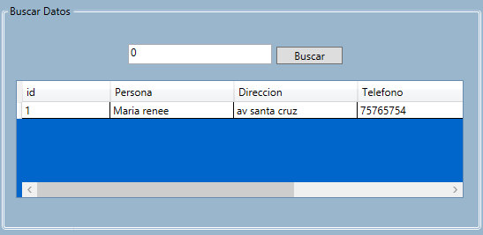
Llamaremos ‘dgwBuscar’ al GridView
Colocaremos el siguiente código:
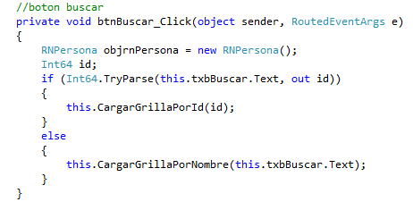
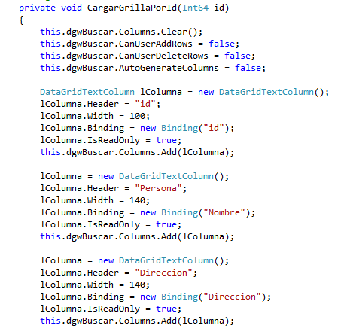
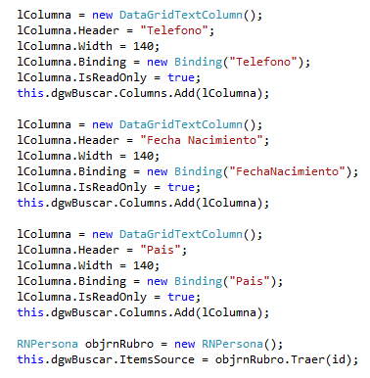
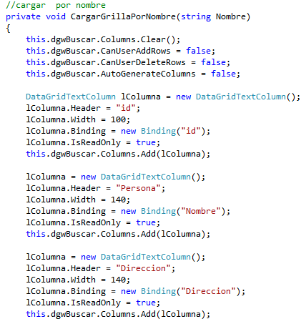
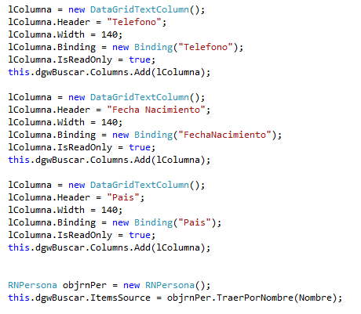

Generamos el siguiente evento del GridView
Colocamos el siguiente código
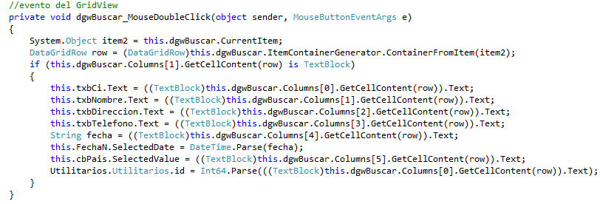
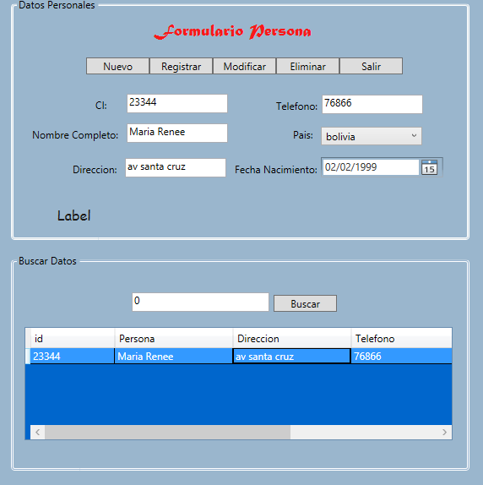

En la CapaNegocios colocaremos el siguiente codigo
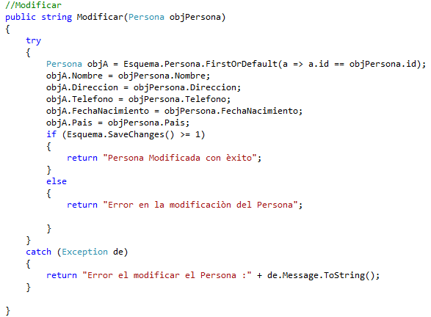
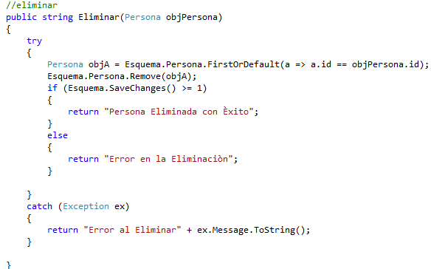

En la CapaPresentacion colocaremos el siguiente código
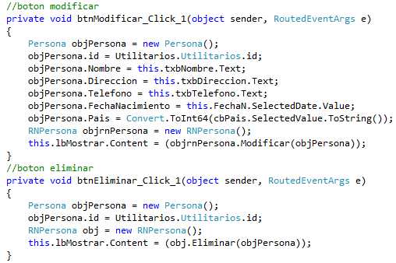
Depurando la aplicación nos saldrá de la siguiente manera
